第45课时 专题强化：带电粒子在电场中的偏转
目标要求 1.掌握带电粒子在电场中偏转的规律。2.掌握带电粒子在电场和重力场的叠加场中的运动规律。

考点一 带电粒子在匀强电场中的偏转
1.运动规律
(1)沿初速度方向做匀速直线运动，t=$\frac{l}{v_{0}}$(如图)。
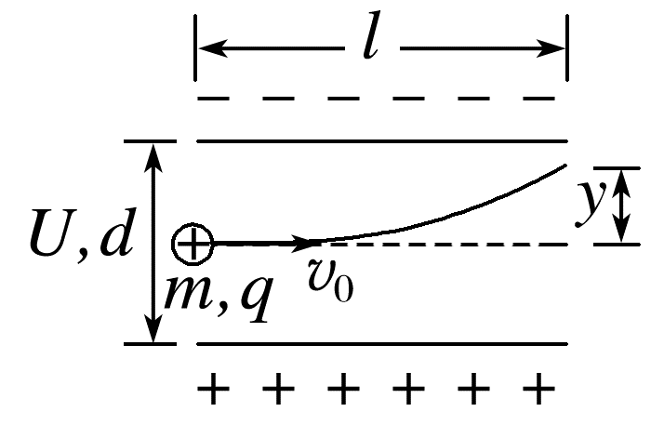
(2)沿电场力方向做匀加速直线运动
①加速度：a=$\frac{F}{m}$=$\frac{qE}{m}$=$\frac{qU}{md}$；
②离开电场时的偏移量：y=$\frac{1}{2}$at²=$\frac{qUl^{2}}{2md{v_{0}}^{2}}$；
③离开电场时的偏转角：tan θ=$\frac{v_{y}}{v_{0}}$=$\frac{qUl}{md{v_{0}}^{2}}$。
2.功能关系
当讨论带电粒子的末速度v时也可以从能量的角度进行求解：qU_{y}=$\frac{1}{2}$mv²-$\frac{1}{2}$m${v_{0}}^{2}$，其中U_{y}=$\frac{U}{d}$y，指初、末位置间的电势差。
3.粒子经电场偏转后射出时，速度的反向延长线与初速度延长线的交点O为粒子水平位移的中点。
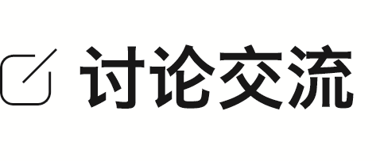
不同的带电粒子(带同种电性)在加速电场的同一位置由静止开始加速后再进入同一偏转电场，带电粒子的轨迹是重合的吗？
答案 由qU₀=$\frac{1}{2}$m${v_{0}}^{2}$
y=$\frac{1}{2}$at²=$\frac{1}{2}$·$\frac{qU_{1}}{md}$·($\frac{l}{v_{0}}$)²
tan θ=$\frac{v_{y}}{v_{0}}$=$\frac{qU_{1}l}{md{v_{0}}^{2}}$
得y=$\frac{U_{1}l^{2}}{4U_{0}d}$，tan θ=$\frac{U_{1}l}{2U_{0}d}$，
y、θ均与m、q无关。即偏移量和偏转角总是相同的，所以它们的轨迹是重合的。
例1 (来自粤教教材改编)(2024·广东广州市期末)如图所示，喷墨打印机中的墨滴在进入偏转电场之前会被带上一定量的负电荷，在电场的作用下使电荷发生偏转到达纸上。已知两偏转极板长度为L₁，极板右侧到纸张距离为L₂，两极板间电场强度为E，质量为m、电荷量为q的墨滴在进入电场前的速度为v₀，方向与两极板平行，O点为纸张与电场中线交点，不计空气阻力和墨滴重力，假设偏转电场只局限在平行极板内部，忽略边缘电场的影响。求：
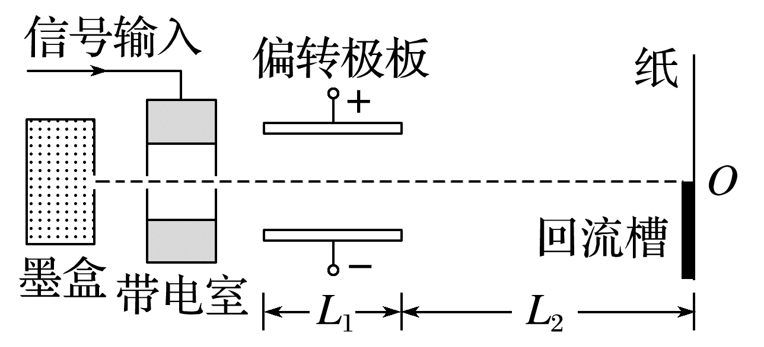
(1)墨滴通过偏转极板的时间；
(2)墨滴射出偏转极板时在竖直方向上的位移y；
(3)墨滴射出偏转极板时的动能；
(4)墨滴射出偏转极板时的速度方向与原入射方向夹角的正切值；
(5)墨滴打到纸上的点距O点的距离。
答案 (1)$\frac{L_{1}}{v_{0}}$ (2)$\frac{Eq{L_{1}}^{2}}{2m{v_{0}}^{2}}$ (3)$\frac{1}{2}$m${v_{0}}^{2}$+$\frac{E^{2}q^{2}{L_{1}}^{2}}{2m{v_{0}}^{2}}$ (4)$\frac{EqL_{1}}{m{v_{0}}^{2}}$ (5)$\frac{EqL_{1}(L_{1}+2L_{2})}{2m{v_{0}}^{2}}$
解析 (1)墨滴进入偏转电场做类平抛运动
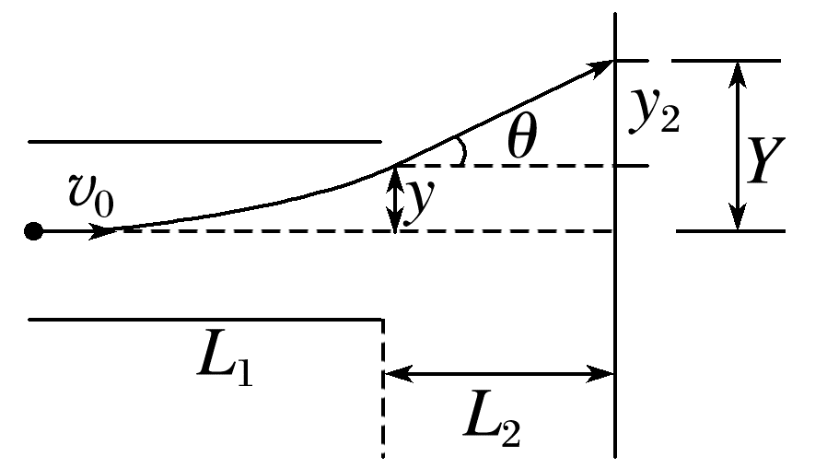
在v₀方向做匀速直线运动，有L₁=v₀t，
得t=$\frac{L_{1}}{v_{0}}$
(2)垂直于v₀方向y=$\frac{1}{2}$at²
qE=ma
得y=$\frac{Eq{L_{1}}^{2}}{2m{v_{0}}^{2}}$
(3)由动能定理E_{k}-$\frac{1}{2}$m${v_{0}}^{2}$=qEy
得E_{k}=$\frac{1}{2}$m${v_{0}}^{2}$+$\frac{E^{2}q^{2}{L_{1}}^{2}}{2m{v_{0}}^{2}}$
(4)墨滴从偏转极板间的电场射出时垂直于v₀方向的分速度v_{y}=at=$\frac{EqL_{1}}{mv_{0}}$
设墨滴从偏转极板间的电场射出时速度方向与原入射方向夹角为θ，有tan θ=$\frac{v_{y}}{v_{0}}$=$\frac{EqL_{1}}{m{v_{0}}^{2}}$
(5)方法一 从偏转电场射出到打在纸上的竖直距离y₂=L₂tan θ=$\frac{EqL_{1}L_{2}}{m{v_{0}}^{2}}$
墨滴打在纸上的点距O点的距离为Y=y+y₂=$\frac{EqL_{1}(L_{1}+2L_{2})}{2m{v_{0}}^{2}}$
方法二 将墨滴从偏转极板间的电场射出时速度方向反向延长，交初速度v₀延长线于$\frac{L_{1}}{2}$处，由三角形相似$\frac{Y}{y}$=$\frac{L_{2}+\frac{L_{1}}{2}}{\frac{L_{1}}{2}}$，解得Y=$\frac{EqL_{1}(L_{1}+2L_{2})}{2m{v_{0}}^{2}}$。
计算粒子打到屏上的位置离屏中心距离的方法
(1)y=y₁+Dtan θ(D为屏到偏转电场右边缘的水平距离)。
(2)y=($\frac{L}{2}$+D)tan θ(L为极板长度)。
(3)根据三角形相似$\frac{y}{y_{1}}$=$\frac{\frac{L}{2}+D}{\frac{L}{2}}$=$\frac{L+2D}{L}$。
例2 如图，两金属板P、Q水平放置，间距为d。两金属板正中间有一水平放置的金属网G，P、Q、G的尺寸相同。G接地，P、Q的电势均为φ(φ>0)。质量为m，电荷量为q(q>0)的粒子自G的左端上方距离G为h的位置，以速度v₀平行于纸面水平射入电场，重力忽略不计。
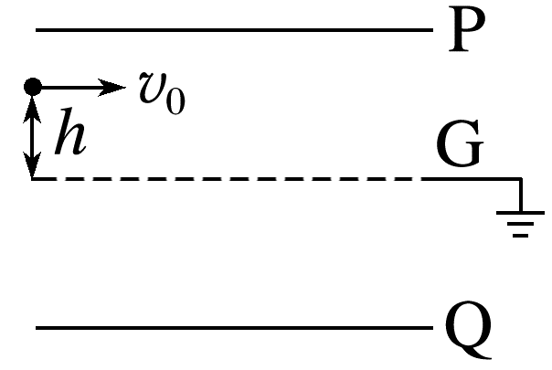
(1)求粒子第一次穿过G时的动能，以及它从射入电场至此时在水平方向上的位移大小；
(2)若粒子恰好从G的下方距离G也为h的位置离开电场，则金属板的长度最短应为多少？
答案 (1)$\frac{1}{2}$m${v_{0}}^{2}$+$\frac{2φ}{d}$qh v₀$\sqrt{\frac{mdh}{qφ}}$
(2)2v₀$\sqrt{\frac{mdh}{qφ}}$
解析 (1)P、G与Q、G间电场强度大小相等，均为E，粒子在P、G间所受电场力F的方向竖直向下，设粒子的加速度大小为a，有E=$\frac{2φ}{d}$①
F=qE=ma②
设粒子第一次到达G时动能为E_{k}，由动能定理有qEh=E_{k}-$\frac{1}{2}$m${v_{0}}^{2}$③
设粒子第一次到达G时所用的时间为t，粒子在水平方向的位移为l，则有h=$\frac{1}{2}$at²④
l=v₀t⑤
联立①②③④⑤式解得E_{k}=$\frac{1}{2}$m${v_{0}}^{2}$+$\frac{2φ}{d}$qh，
l=v₀$\sqrt{\frac{mdh}{qφ}}$
(2)若粒子穿过G一次就从电场的右侧飞出，则金属板的长度最短。由对称性知，此时金属板的长度为L=2l=2v₀$\sqrt{\frac{mdh}{qφ}}$。

考点二 带电粒子在重力场和电场叠加场中的偏转
例3 (2025·广东广州市铁一中学月考)如图，竖直平面内有一边长为5 cm的正方形ABCD，CD边水平，将质量m=0.1 kg、电荷量q=1×10⁻³ C的带正电小球自A点沿AB方向抛出，恰好通过C点，重力加速度g取10 m/s²。
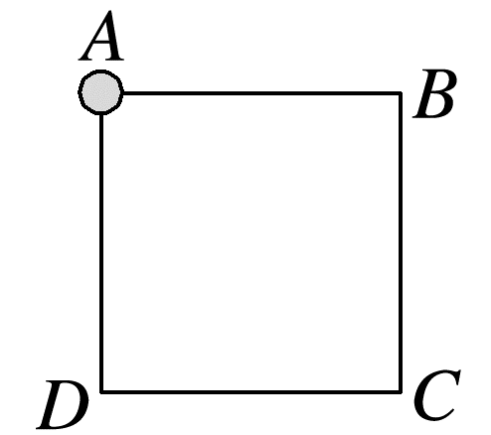
(1)求小球抛出时的速度大小；
(2)若只在ABCD平面内增加一个方向平行AC的匀强电场(大小未知)，将小球自A点沿某方向(未知)抛出，恰好能先后通过B、C两点，且从A到B和从B到C的时间相等，求小球通过C点时的动能大小。
答案 (1)0.5 m/s (2)3.125×10⁻² J
解析 (1)小球做平抛运动通过C点，设水平和竖直方向的位移分别为s、h，则s=v₀t，h=$\frac{1}{2}$gt²，
代入数据解得小球抛出时的速度大小为
v₀=0.5 m/s
(2)以AC方向为x轴，垂直AC的方向为y轴，建立如图所示的坐标系
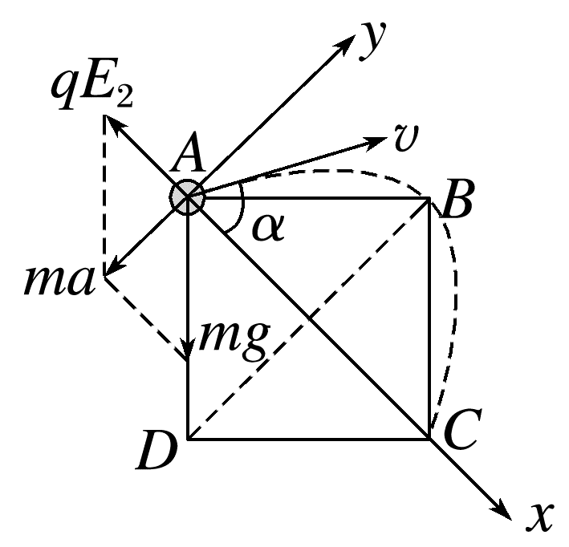
由题意可知小球受到沿x轴负方向的电场力和重力，合力沿y轴负方向，其轨迹为抛物线。设小球抛出时速度大小为v、方向与x轴的夹角为α，加速度为a，从A到B的时间为t₁，由图可知sin 45°=$\frac{ma}{mg}$
B点坐标x=y=$\frac{\sqrt{2}}{40}$ m
又有x=vcos α·t₁，y=$\frac{1}{2}$vsin α·t₁，t₁=$\frac{vsinα}{a}$
联立可得，小球抛出时的动能为
E_{k}=$\frac{1}{2}$mv²=3.125×10⁻² J
由斜抛运动的对称性可知小球通过C点的动能E_{k}'=E_{k}=3.125×10⁻² J。
例4 (多选)(2025·广东江门市期中)如图所示，平面内存在着电场强度大小为E、方向水平向右的匀强电场，一质量为m、带电荷量为+q的小球自水平面上的O点以初速度v₀竖直向上抛出，最终落在水平面上的A点，重力加速度为g，下列说法正确的是( )
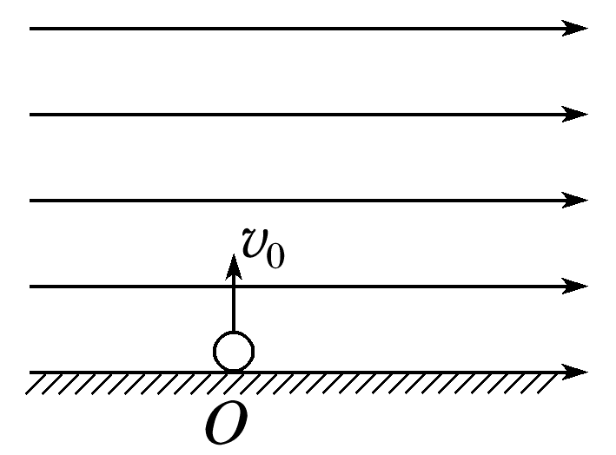
A.小球被抛出后做类平抛运动
B.小球上升到最高点时的速度大小为v_{x}=$\frac{qv_{0}E}{mg}$
C.O、A两点间的距离x=$\frac{2qE{v_{0}}^{2}}{mg^{2}}$
D.小球上升时间内水平方向的距离等于下降时间内水平方向的距离
答案 BC
解析 小球的初速度方向与合力方向不垂直，做的不是类平抛运动，故选项A错误；小球在水平方向做初速度为零的匀加速直线运动，在竖直方向上做竖直上抛运动，由竖直上抛的对称性可知，小球上升时间内水平方向的距离与下降时间内水平方向的距离之比为1∶3；小球上升到最高点用时t=$\frac{v_{0}}{g}$，小球在最高点沿竖直方向的分速度为0，在水平方向的速度v_{x}=at，其中a=$\frac{Eq}{m}$，解得v_{x}=$\frac{qv_{0}E}{mg}$，选项B正确，D错误；小球在水平方向做匀加速直线运动，则有x=$\frac{1}{2}$a(2t)²，解得x=$\frac{2qE{v_{0}}^{2}}{mg^{2}}$，选项C正确。

课时精练
[分值：60分]
 [1~4题，每题4分]
1.(2024·广东东莞市期中)如图所示，有三个质量相等，分别带正电、负电和不带电的小球，从平行板电场左端的中点P以相同的初速度沿水平方向垂直于电场方向进入电场，它们分别落在A、B、C三点，可以判断( )
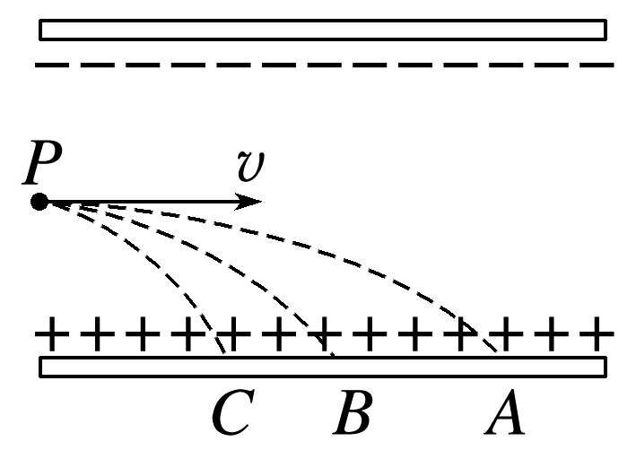
A.落A、B、C三点的小球分别为带正电、不带电、带负电
B.三个小球在电场中运动时间相等
C.三个小球到达极板时的动能E_{kA}>E_{kB}>E_{kC}
D.三个小球在电场中运动的加速度a_{A}>a_{B}>a_{C}
答案 A
解析 三个小球在水平方向做匀速直线运动。竖直方向，带正电荷小球受电场力向上，合力为mg-F_{电}，带负电荷小球受电场力向下，合力为mg+F_{电}，不带电小球只受重力，因此带负电荷小球加速度最大，运动时间最短，水平位移最短，带正电荷小球加速度最小，运动时间最长，水平位移最大，不带电小球水平位移居中，故A正确，B、D错误；在运动过程中，三个小球竖直方向位移相等，带负电荷小球合力做功最大，动能改变量最大，带正电荷小球动能改变量最小，即E_{kC}>E_{kB}>E_{kA}，故C错误。
2.(2025·广东江门市模拟)如图所示的示波管，当两偏转电极上所加电压为零时，电子枪发射的电子经加速电场加速后会打在荧光屏上的正中间(图示坐标在O点，其中x轴与X、X'间的电场的电场强度方向平行，x轴正方向垂直于纸面向里，y轴与Y、Y'间的电场的电场强度方向平行)。若要电子打在图示坐标的第Ⅲ象限，则( )
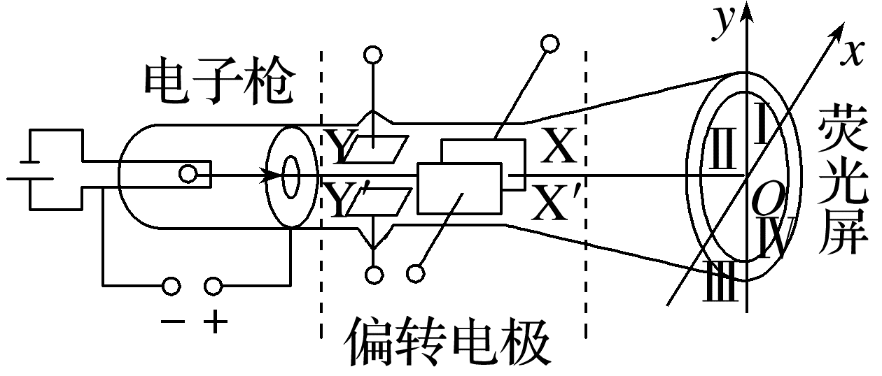
A.X'、Y'接电源的正极，X、Y接电源的负极
B.X、Y'接电源的正极，X'、Y接电源的负极
C.X'、Y接电源的正极，X、Y'接电源的负极
D.X、Y接电源的正极，X'、Y'接电源的负极
答案 A
解析 电子带负电，其受到电场力的方向与场强方向相反，若要让电子打在图示坐标的第Ⅲ象限，在x轴方向上，其坐标为负值，故电子朝X'方向运动，故X'接电源的正极、X接电源的负极；在y轴方向上，其坐标为负值，故电子朝Y'方向运动，故Y'接电源的正极、Y接电源的负极。故选A。
3.(2024·广东湛江市二模)某种负离子空气净化器的原理如图所示，由空气和带一价负电的灰尘颗粒组成的混合气流进入由一对平行金属板构成的收集器。在收集器中，带电颗粒入射时的最大动能为4×10⁶ eV，金属板的长度为L，金属板的间距为d，且L=100d。在匀强电场作用下，带电颗粒打到金属板上被收集，不考虑重力影响和颗粒间的相互作用。要使得全部颗粒被收集，两极板间的电势差至少为( )
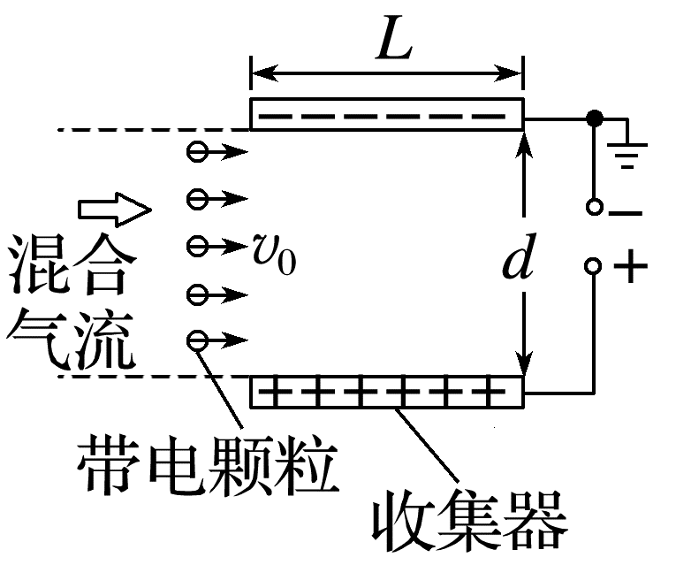
A.1 600 V B.800 V C.400 V D.200 V
答案 A
解析 只要紧靠上极板的颗粒能够落到收集器右侧，颗粒就能够全部收集，水平方向有L=v₀t，竖直方向有d=$\frac{1}{2}$at²，qE=ma，又E=$\frac{U}{d}$，联立解得两金属板间的电压为U=$\frac{2d^{2}m{v_{0}}^{2}}{qL^{2}}$=1 600 V，故选A。
4.(2025·重庆卷·5)某兴趣小组用人工智能模拟带电粒子在电场中的运动，如图所示的矩形区域OMPQ内分布有平行于OQ的匀强电场，N为QP的中点。模拟动画显示，带电粒子a、b分别从Q点和O点垂直于OQ同时进入电场，沿图中所示轨迹同时到达M、N点，K为轨迹交点。忽略粒子所受重力和粒子间的相互作用，则可推断a、b( )
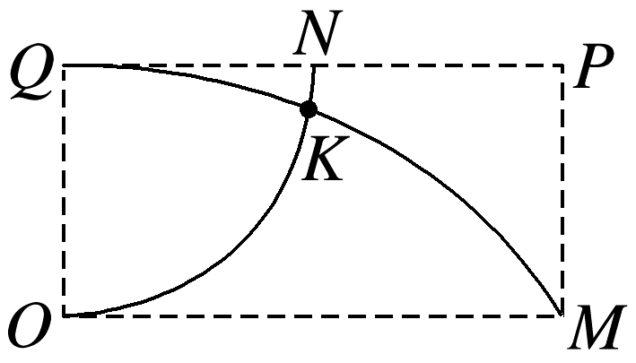
A.具有不同比荷
B.电势能均随时间逐渐增大
C.到达M、N的速度大小相等
D.到达K所用时间之比为1∶2
答案 D
解析 根据题意可知，带电粒子在电场中做类平抛运动，带电粒子a、b分别从Q点和O点同时进入电场，沿题图中所示轨迹同时到达M、N点，可知，运动时间相等，由题图可知，沿初速度方向位移之比为2∶1，则初速度之比为2∶1，带电粒子a、b到达K的水平位移相等，由于带电粒子a、b初速度之比为2∶1，则所用时间之比为1∶2，故D正确；沿电场方向的位移大小相等，由y=$\frac{1}{2}$at²可知，粒子运动的加速度大小相等，由牛顿第二定律有qE=ma，可得$\frac{q}{m}$=$\frac{a}{E}$，可知带电粒子具有相同比荷，故A错误；带电粒子运动过程中，电场力均做正功，电势能均随时间逐渐减小，故B错误；沿电场方向，由公式v_{y}=at可知，到达M、N的竖直分速度大小相等，由于初速度之比为2∶1，则到达M、N的速度大小不相等，故C错误。
5.(8分)(来自粤教教材)如图所示是一示波管工作的原理图。 电子经一电压为U₁的加速电场，加速后垂直进入偏转电场，离开偏转电场时的偏移量是h，两平行板间的距离为d，电压为U₂，板长为 L。 每单位电压引起的偏移量$\frac{h}{U_{2}}$叫示波管的灵敏度。为了提高示波管的灵敏度，可采用哪些方法？
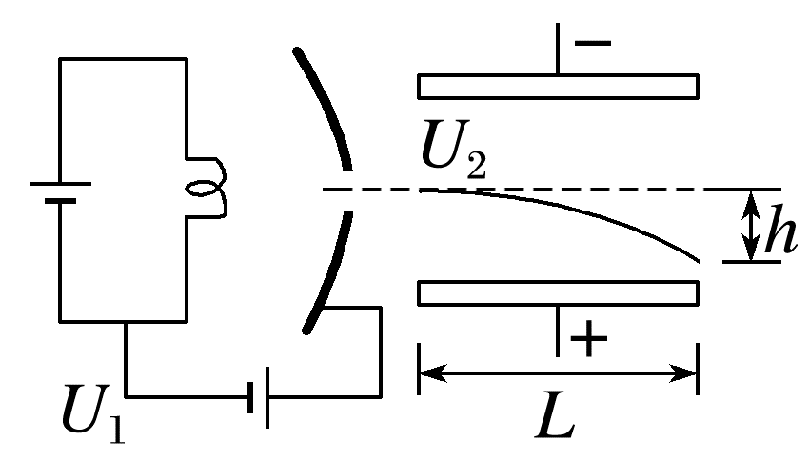
答案 见解析
解析 电子在电场中加速，由动能定理得eU₁=$\frac{1}{2}$m${v_{0}}^{2}$
在偏转电场中，水平方向有L=v₀t
竖直方向有h=$\frac{1}{2}$at²，eE=e$\frac{U_{2}}{d}$=ma，
则h=$\frac{1}{2}$at²=$\frac{1}{2}·\frac{eU_{2}}{md}$·($\frac{L}{v_{0}}$)²=$\frac{U_{2}L^{2}}{4dU_{1}}$，
故$\frac{h}{U_{2}}$=$\frac{L^{2}}{4dU_{1}}$
为提高示波管灵敏度，可增大板长L，减小平行板间距d和加速电压U₁。
 [6、7题，每题6分]
6.(多选)(2024·广东东莞市七校联考)如图所示，长为L的平行金属板水平放置，两极板带等量的异种电荷，板间形成匀强电场，一个电荷量为+q、质量为m的带电粒子以初速度v₀紧贴上板垂直于电场线的方向进入该电场，而后刚好从下板边缘射出，射出时其末速度恰与下板的夹角θ=30°，不计粒子重力，下列说法正确的是( )
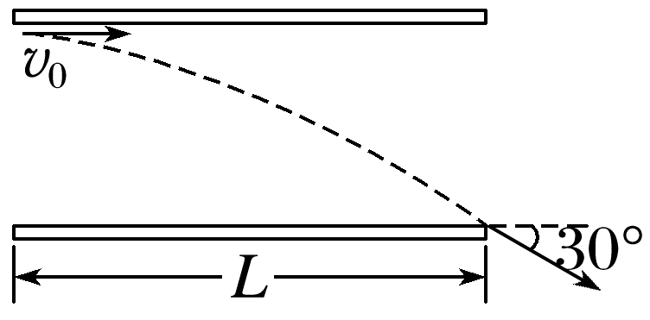
A.粒子做非匀变速运动
B.粒子的末速度大小为$\frac{2\sqrt{3}v_{0}}{3}$
C.匀强电场的电场强度大小为$\frac{\sqrt{3}m{v_{0}}^{2}}{3qL}$
D.两板间的距离为$\frac{\sqrt{3}L}{12}$
答案 BC
解析 因为在匀强电场中，电场力是恒力，因此会产生恒定的加速度，所以粒子做匀变速运动，A错误；粒子离开电场时，末速度与水平方向夹角为30°，由速度关系得末速度为v=$\frac{v_{0}}{cos30°}$=$\frac{2\sqrt{3}v_{0}}{3}$，B正确；粒子在匀强电场中做类平抛运动，在水平方向上L=v₀t，在竖直方向上v_{y}=at，v_{y}=v₀tan 30°=$\frac{\sqrt{3}v_{0}}{3}$，由牛顿第二定律得qE=ma，解得E=$\frac{\sqrt{3}m{v_{0}}^{2}}{3qL}$，方向竖直向下，C正确；粒子做类平抛运动，在竖直方向上d=$\frac{1}{2}$at²，解得d=$\frac{\sqrt{3}}{6}$L，D错误。
7.(2024·浙江1月选考·11)如图所示，金属极板M受到紫外线照射会逸出光电子，最大速率为v_{m}。正对M放置一金属网N，在M、N之间加恒定电压U。已知M、N间距为d(远小于板长)，电子的质量为m，电荷量为e，则( )
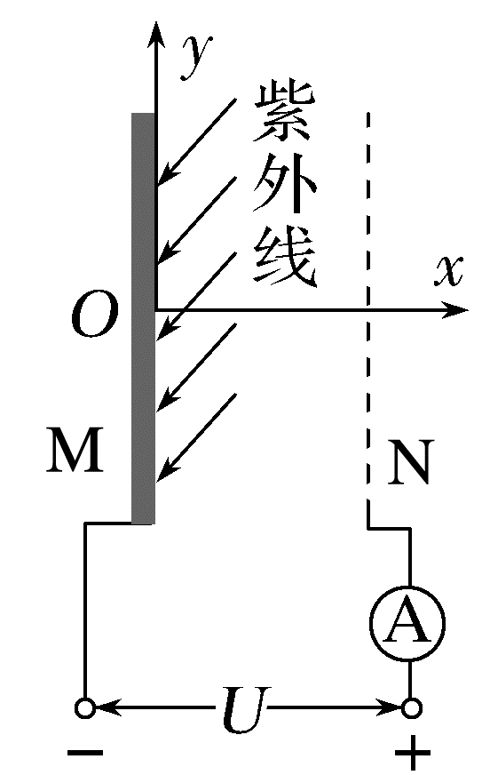
A.M、N间距离增大时电子到达N的动能也增大
B.只有沿x方向逸出的电子到达N时才有最大动能($\frac{1}{2}$m${v_{m}}^{2}$+eU)
C.电子从M到N过程中y方向位移大小最大为v_{m}d$\sqrt{\frac{2m}{eU}}$
D.M、N间加反向电压$\frac{m{v_{m}}^{2}}{4e}$时电流表示数恰好为零
答案 C
解析 根据动能定理，从金属板M上逸出的光电子到达N时，有eU=E_{km}-$\frac{1}{2}$m${v_{m}}^{2}$，则到达N时的最大动能为E_{km}=eU+$\frac{1}{2}$m${v_{m}}^{2}$，与M、N间距无关，与电子从金属板中逸出的方向无关，选项A、B错误；金属极板M射出的电子到达N时在y方向的位移最大，则电子从M到N过程中y方向最大位移为y=v_{m}t，d=$\frac{1}{2}$×$\frac{eU}{dm}$t²，解得y=v_{m}d$\sqrt{\frac{2m}{eU}}$，选项C正确；M、N间加反向电压电流表示数恰好为零时，则eU_{c}=$\frac{1}{2}$m${v_{m}}^{2}$，解得U_{c}=$\frac{m{v_{m}}^{2}}{2e}$，选项D错误。
8.(11分)(2025·河南卷·13)流式细胞仪可对不同类型的细胞进行分类收集，其原理如图所示。仅含有一个A细胞或B细胞的小液滴从喷嘴喷出(另有一些液滴不含细胞)，液滴质量均为m=2.0×10⁻¹⁰ kg。当液滴穿过激光束、充电环时被分类充电，使含A、B细胞的液滴分别带上正、负电荷，电荷量均为q=1.0×10⁻¹³ C。随后，液滴以v=2.0 m/s的速度竖直进入长度为l=2.0×10⁻² m的电极板间，板间电场均匀、方向水平向右，电场强度大小为E=2.0×10⁵ N/C。含细胞的液滴最终被分别收集在极板下方h=0.1 m处的A、B收集管中。不计重力、空气阻力以及带电液滴间的作用。求：
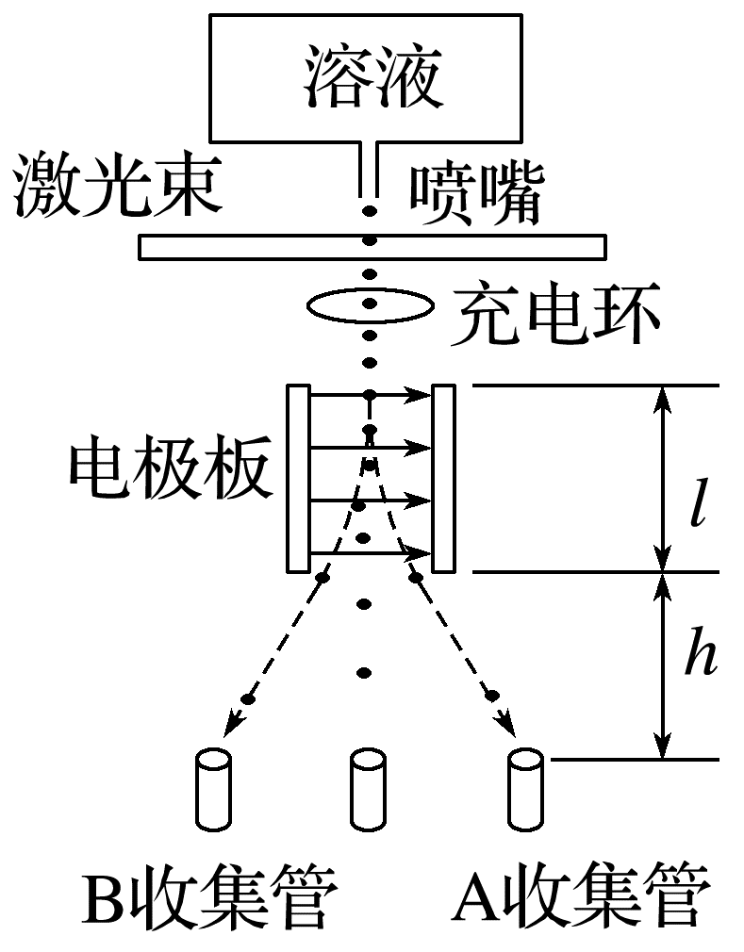
(1)(6分)含A细胞的液滴离开电场时偏转的距离；
(2)(5分)A、B细胞收集管的间距。
答案 (1)5×10⁻³ m (2)0.11 m
解析 (1)由题意可知含A细胞的液滴在电场中做类平抛运动，垂直于电场线方向有l=vt₁
沿电场线方向有x₁=$\frac{1}{2}$a${t_{1}}^{2}$
由牛顿第二定律有qE=ma
解得含A细胞的液滴离开电场时偏转的距离为x₁=5×10⁻³ m
(2)含A细胞的液滴离开电场后做匀速直线运动，则h=vt₂，x₂=v₁t₂=at₁t₂
联立解得x₂=0.05 m
由对称性可知A、B细胞收集管的间距Δx=2(x₁+x₂)=2×(0.005+0.05) m=0.11 m。
9.(13分)(2024·广东深圳市期末)光刻机是半导体行业中重中之重的利器，我国上海微电子装备公司(SMEE)在这一领域的技术近年取得了突破性进展。电子束光刻技术原理简化如图所示，电子枪发射的电子经过成型孔后形成电子束，通过束偏移器后对光刻胶进行曝光。某型号光刻机的束偏移器长L=0.02 m，间距也为L，两极间有扫描电压，其轴线垂直晶圆上某芯片表面并过中心O点，该轴线也是束偏移器的一条对称轴。芯片到束偏移器下端的距离为$\frac{L}{2}$。若进入束偏移器时单个电子的初动能为E_{k0}=1.6×10⁻¹⁴ J。不计电子间的相互作用力，忽略其他因素影响，电子到达芯片即被吸收。(e=1.6×10⁻¹⁹ C)
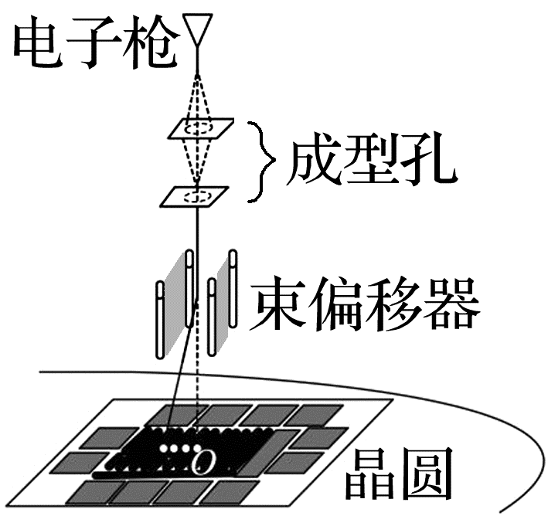
(1)(2分)扫描电压为零，电子束在束偏移器中做何种运动？电子束到达芯片时的落点位置？
(2)(5分)扫描电压为多少时，电子束刚好打在束偏移器的下边界不能离开束偏移器？
(3)(6分)若某时刻扫描电压为15 kV，则电子束到达芯片时的位置离O点的距离为多少？
答案 (1)匀速直线运动 O点 (2)2×10⁵ V
(3)1.5×10⁻³ m
解析 (1)无偏转电压时，电子束做匀速直线运动，落点位置为O点。
(2)电子在束偏移器的加速度大小为a=$\frac{eU}{mL}$
设电子的初速度大小为v₀，则由题意可知E_{k0}=$\frac{1}{2}$m${v_{0}}^{2}$
电子在束偏移器中运动的时间为t=$\frac{L}{v_{0}}$
由题意可知电子在束偏移器中的偏移量为
y₀=$\frac{1}{2}$at²=$\frac{L}{2}$
解得U=2×10⁵ V
(3)电子从束偏移器中射出时，其速度方向的反向延长线一定过束偏移器的中心位置，设电子束到达芯片的位置离O点的距离为Y，如图所示，
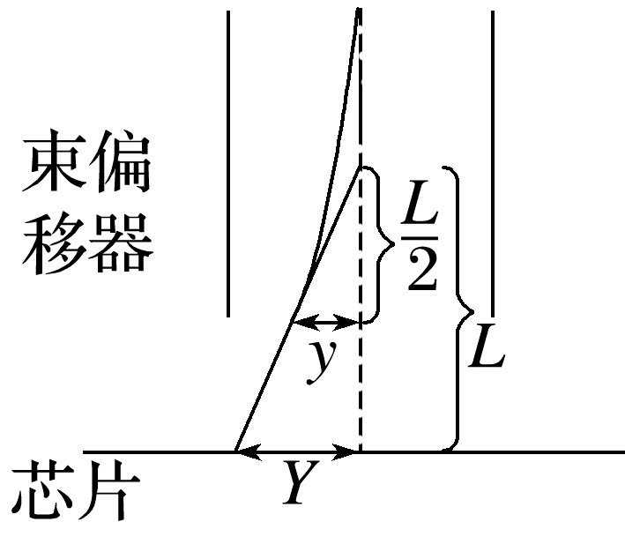
根据几何关系有$\frac{y}{Y}$=$\frac{\frac{L}{2}}{\frac{L}{2}+\frac{L}{2}}$
又y=$\frac{1}{2}$a't²=$\frac{1}{2}·\frac{eU^{'}}{mL}·\frac{L^{2}}{{v_{0}}^{2}}$=$\frac{eU^{'}L}{4E_{k0}}$
联立解得Y=1.5×10⁻³ m。

